**【实验名称】：**帧中继配置实验

**学生姓名：**马威 **合作学生：**无

**实验地点：**济事楼330网络实验室 **实验时间：**2023年10月23日

**【实验目的】**

初步学习帧中继的相关知识，在Cisco Packet Tracer中尝试进行帧中继配置并测试。

**【实验原理】**

**1.帧中继**

帧中继是ITU-T和ANSI制定的重要、流行的WAN连接标准。它是一种面向连接的数据链路技术。对提高性能和效率进行了简化，帧中继用使用更可靠的光纤和数字网络，依靠高层协议进行纠错。

帧中继运行在虚电路（VC）上，每个虚电路被一个数据链路标识符DLCI，而该标识符被映射到一个IP。虚电路的种类如下：

* PVC（永久虚电路）：永久性连接，建立后即可使用，无需再建立
* SVC（交换虚电路）：是暂时的连接

因此，帧中继给每对DTE设备分配一个DLCI，并通过它关联一对Router，此时Router和帧中继交换机之间形成了一条逻辑虚拟链路PVC，所以一条物理链路上可能有多条逻辑虚拟链路，实现了多路复用。当然，为了实现DLCI与输出端口的映射，在交换设备中构建了一张表。当收到一个Frame时，交换设备分析DLCI，并将这个Frame转发到预先建立好的与其相关联的输出端口。

**2.Cisco中的帧中继**

Cisco的Router中，地址映射可以手动配置，也可以采用动态映射。用动态映射时：

* 根据给定的DLCI，帧中继地址解析协议（ARP）为某一具体连接找出下一跳协议地址
  + 如果DLCI在该链路上被定义了，交换机将Frame转发到目的地
  + 如果DLCI在该链上没有被定义，交换机则会丢弃该Frame
* 然后Router会更新它的映射列表，并使用该表中的信息将数据包转发到正确的路由

**【实验设备】**

Windows10 x64电脑 1台

**【实验步骤】**

1.启动并进入Windows环境，打开Cisco Packet Tracer

2.创建一个仿真局域网和三个路由器，给各路由器添加串口并连接到这个局域网

3.设：

* Router0接Serial0
* Router1接Serial1
* Router2接Serial2
* Router0要经过帧中继连接到Router1、Router2

4.配置交换机。进入局域网的“配置”选项卡中的每一个端口，给每一对路由器分配DLCI，而且由于连接是双向的，需要在发送方接上的端口配置

* Serial0：
  + DLCI：102 Name：R0-R1
  + DLCI：103 Name：R0-R2
* Serial1：
  + DLCI：201 Name：R1-R0
* Serial2：
  + DLCI：301 Name：R2-R

5.配置交换机。进入局域网的“配置”选项卡中的“帧中继”选项，将子链路对应起来形成完整链路：

* Serial0 R0-R1 Serial1 R1-R0
* Serial0 R0-R2 Serial2 R2-R0

6.配置路由器Router0：

* 启动端口和封装帧中继
* enable
* configure terminal
* interface Serial0/1/0
* no shutdown
* encapsulation frame-relay
* exit
* 配置102子端口用于DLCI为102（即RO-R1）的子链路
* interface Serial0/1/0.102 point-to-point
* ip address 1.1.1.1 255.255.255.252
* frame-relay interface-dlci 102
* exit
* 配置103子端口用于DLCI为103（即RO-R2）的子链路
* interface Serial0/1/0.103 point-to-point
* ip address 1.1.1.5 255.255.255.252
* frame-relay interface-dlci 103

7.配置路由器Router1：

* 启动端口和封装帧中继
* enable
* configure terminal
* interface Serial0/1/0
* no shutdown
* encapsulation frame-relay
* exit
* 配置201子端口用于DLCI为201（即R1-R0）的子链路
* interface Serial0/1/0.201 point-to-point
* ip address 1.1.1.2 255.255.255.252
* frame-relay interface
* frame-relay interface-dlci 201

8.配置路由器Router2：

* 启动端口和封装帧中继
* enable
* configure terminal
* interface Serial 0/0/0
* no shutdown
* encapsulation frame-relay
* exit
* 配置301子端口用于DLCI为301（即R2-R0）的子链路
* interface Serial 0/0/0.301 point-to-point
* ip address 1.1.1.6 255.255.255.252
* frame-relay interface-dlci 301

9.Router0、1、2相互ping，观察现象

10.Router1、Router2静态路由配置：

* ip route 1.1.1.4 255.255.255.252 1.1.1.1
* ip route 1.1.1.0 255.255.255.252 1.1.1.5

11.Router0、1、2再次相互ping，观察现象

12.创建三个电脑PC0、PC1、PC2，分别连接至Router0、Router1、Router2的FastEthernet0/0口上

13.再次配置Router：

* Router0：
  + interface FastEthernet0/0
  + ip address 1.1.1.9 255.255.255.252
  + RIP 添加1.1.1.0
* Router1：
  + interface FastEthernet0/0
  + ip address 1.1.1.13 255.255.255.252
  + RIP 添加1.1.1.0
* Router2：
  + interface FastEthernet0/0
  + ip address 1.1.1.17 255.255.255.252
  + RIP 添加1.1.1.0

14.配置PC：

* PC0：
  + 网关：1.1.1.9
  + FastEthernet0：1.1.1.10 255.255.255.252
* PC1：
  + 网关：1.1.1.13
  + FastEthernet0：1.1.1.14 255.255.255.252
* PC2：
  + 网关：1.1.1.17
  + FastEthernet0：1.1.1.18 255.255.255.252

15.PC0、1、2相互ping，观察现象

**【实验现象】**

1.创建相关设备：

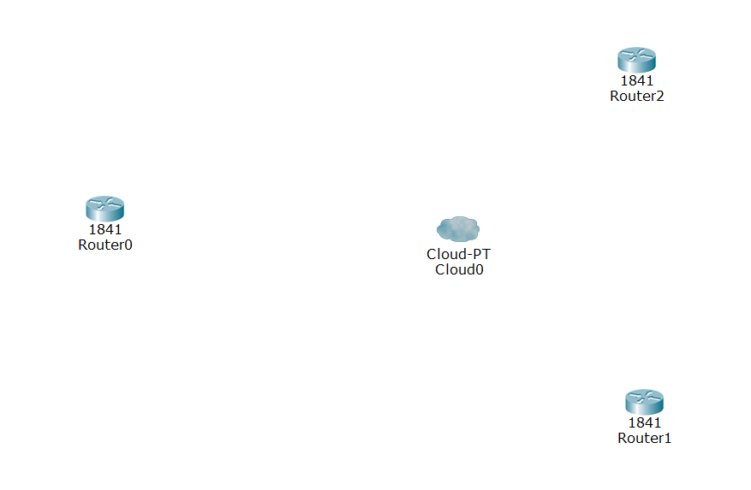

2.给各个路由器添加串口并连线：

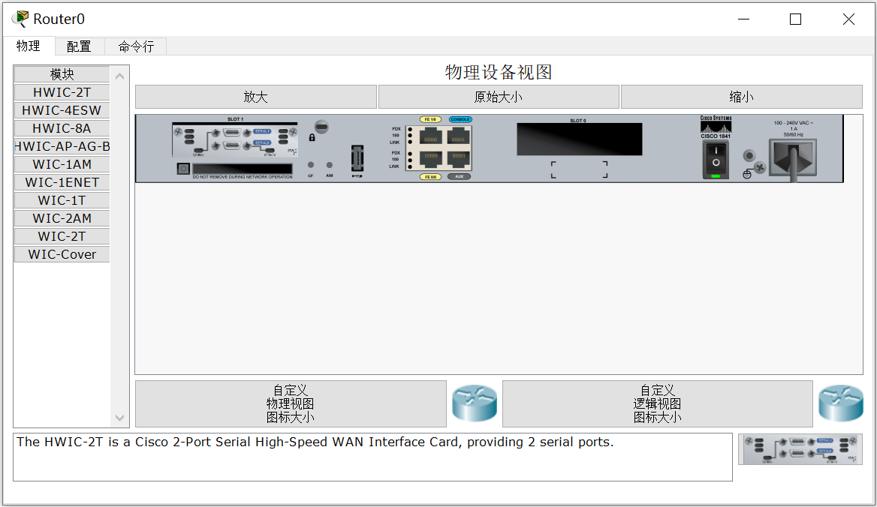

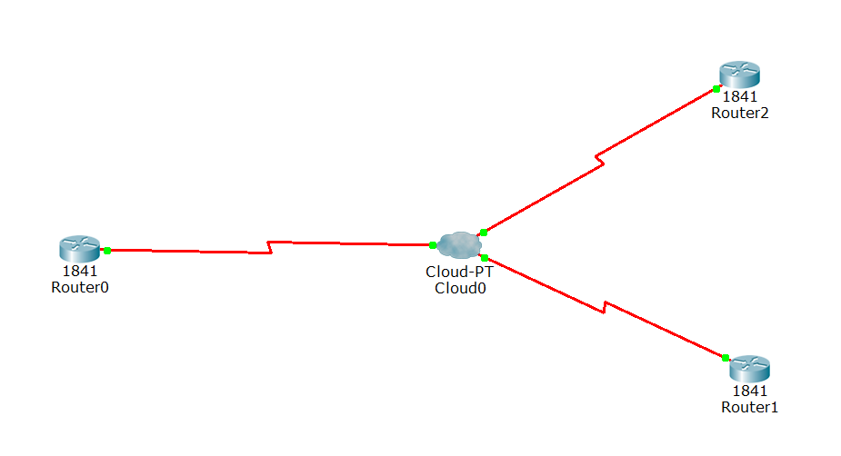

3.配置交换机帧中继：

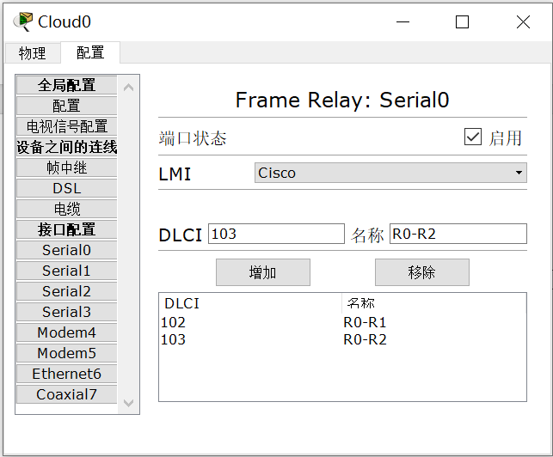

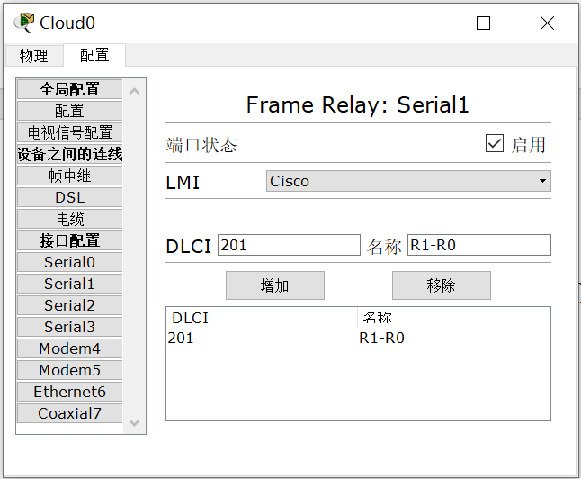

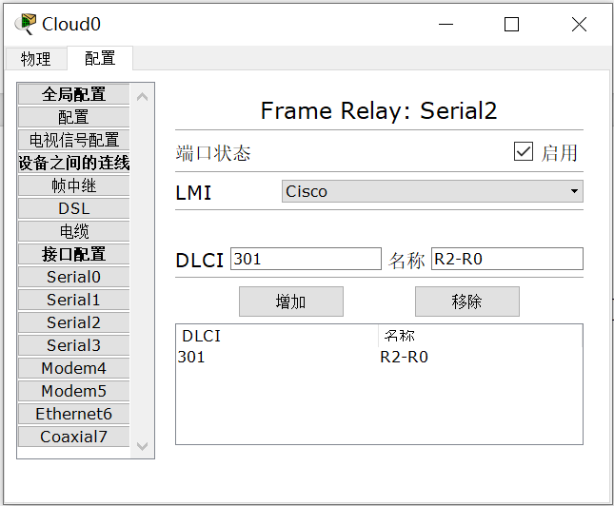

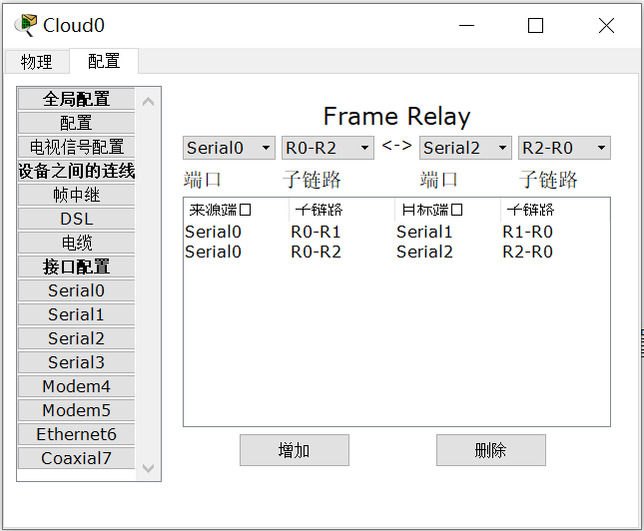

4.配置Router0：

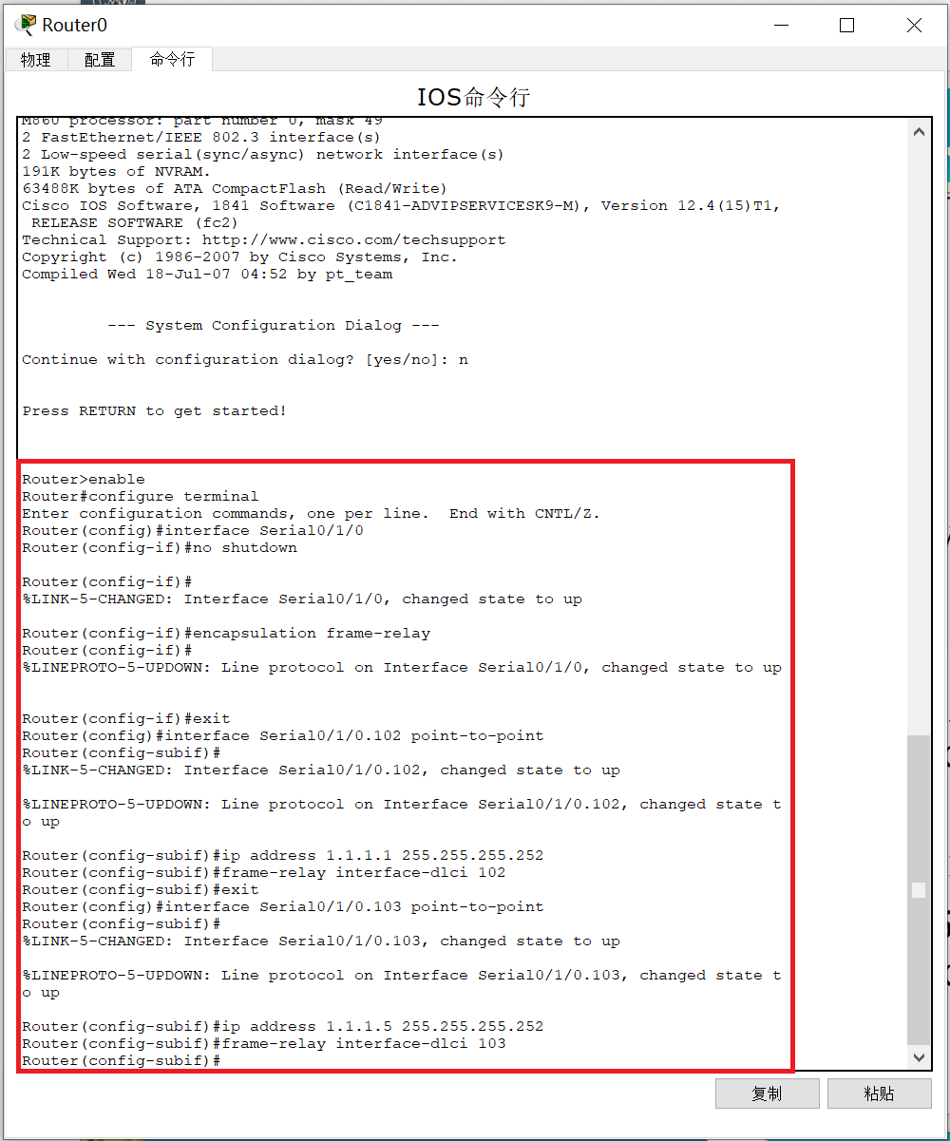

5.配置Router1（无静态路由）：

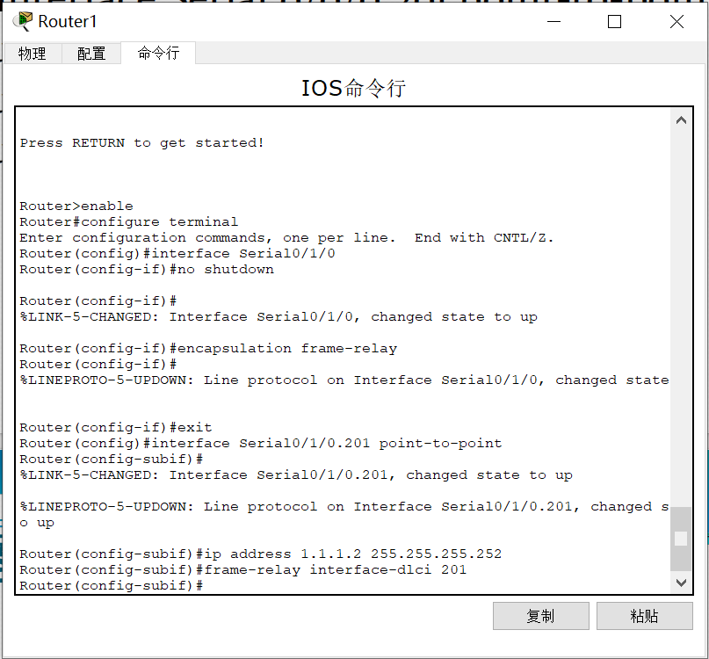

6.配置Router2（无静态路由）：

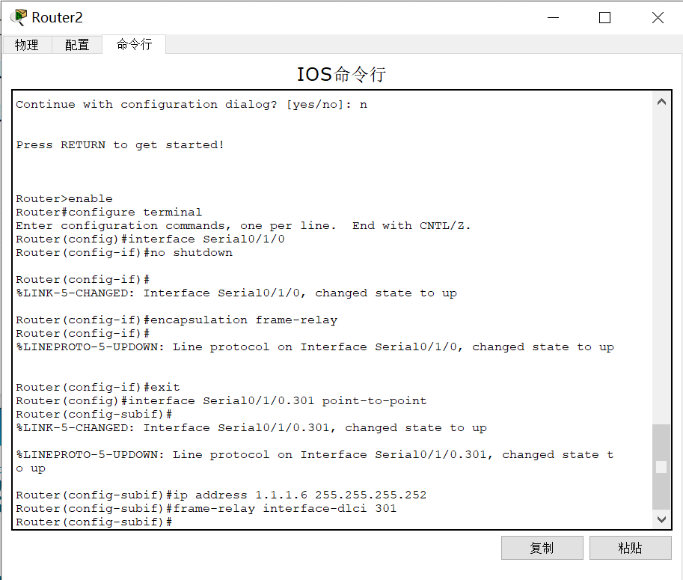

7.Router0分别ping到Router1和Router2：

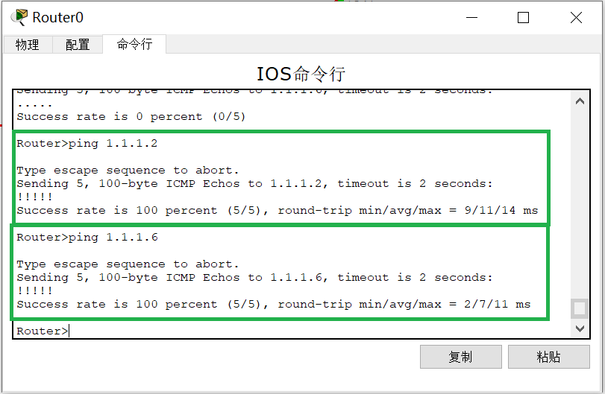

8.Router1、Router2分别ping到Router0：

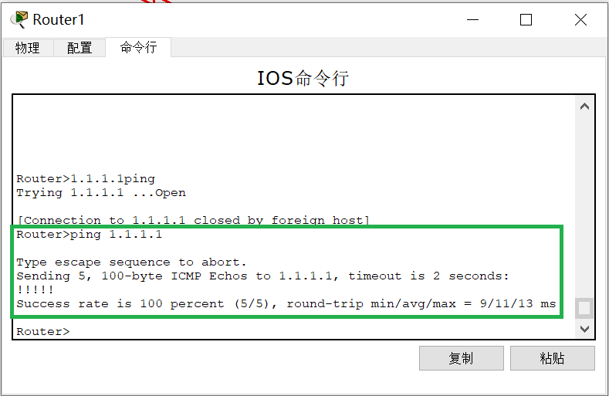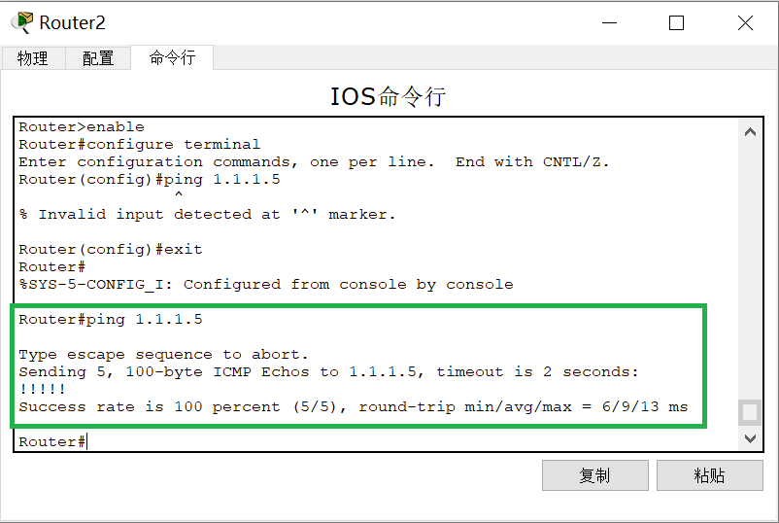

9.Router1、Router2互相ping（均失败）：

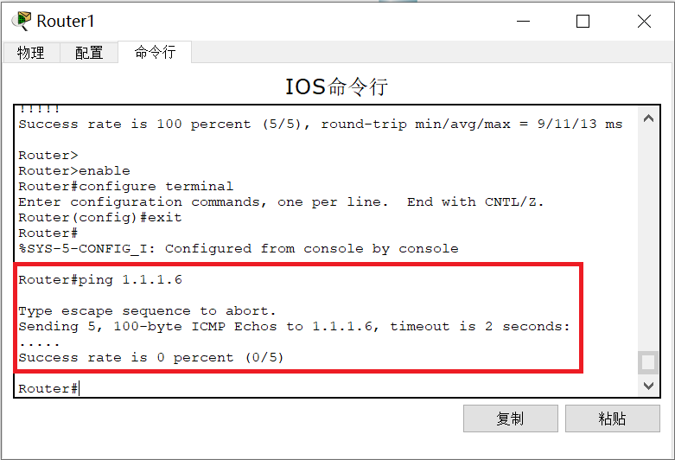

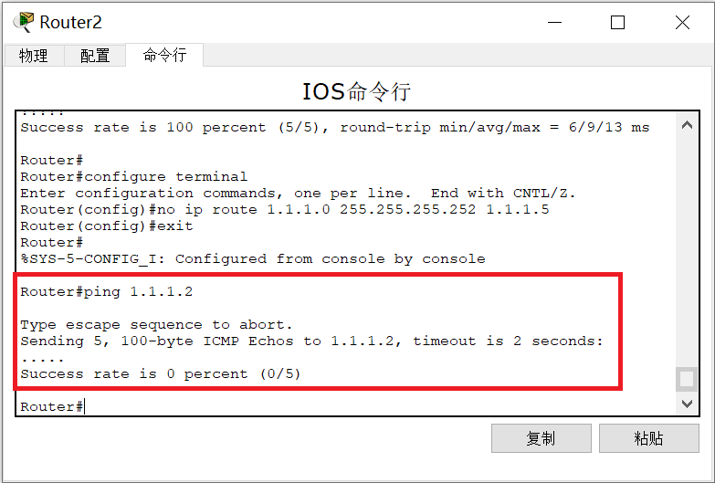

10.配置Router1、Router2的静态路由：

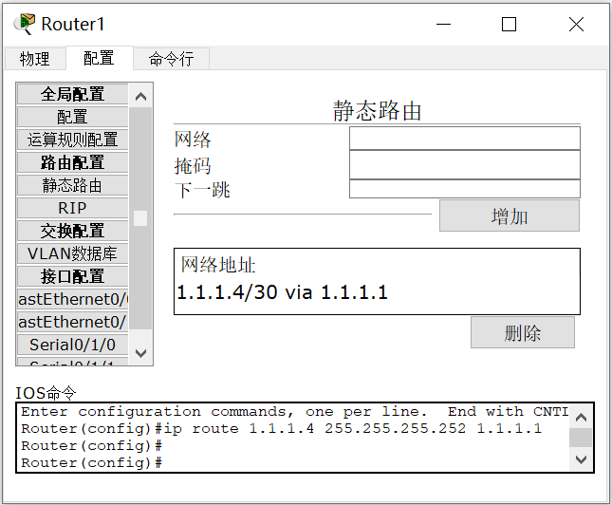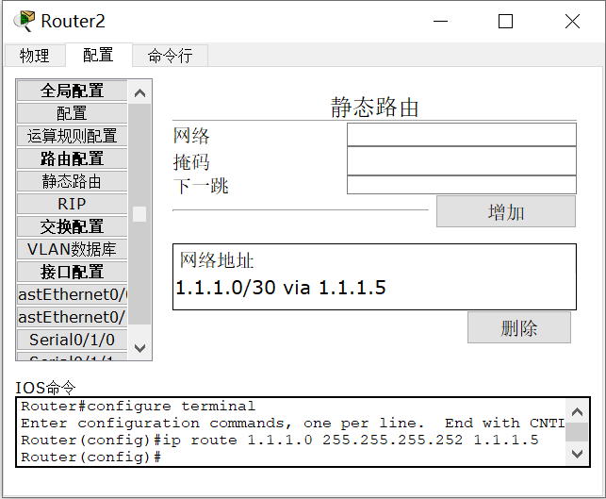

11、Router1、Router2互相ping（均成功）：

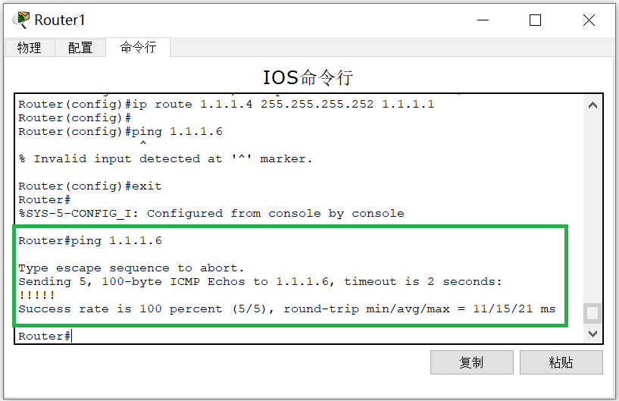

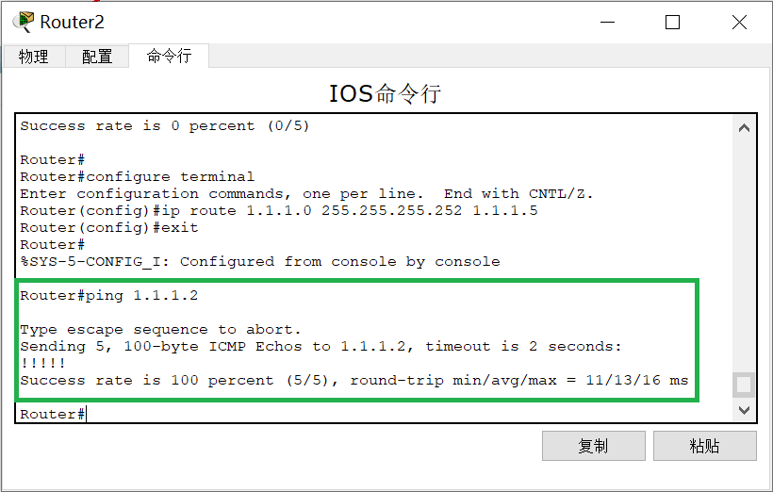

12.创建PC0、1、2并连线：

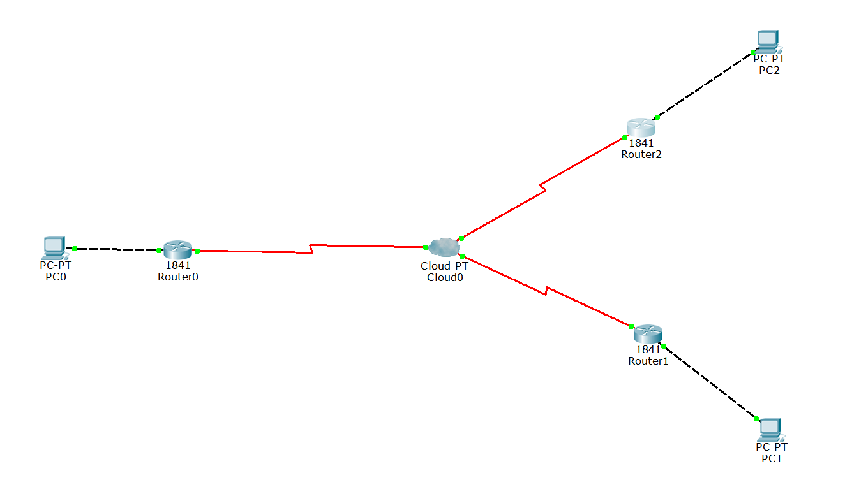

13.再次配置Router0、1、2：

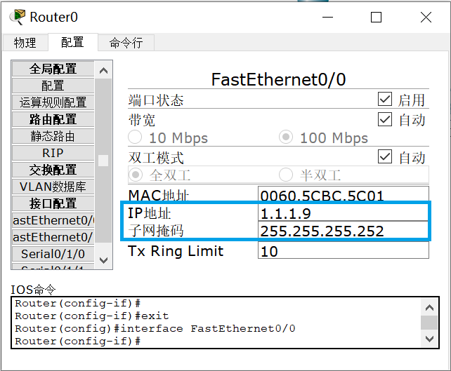

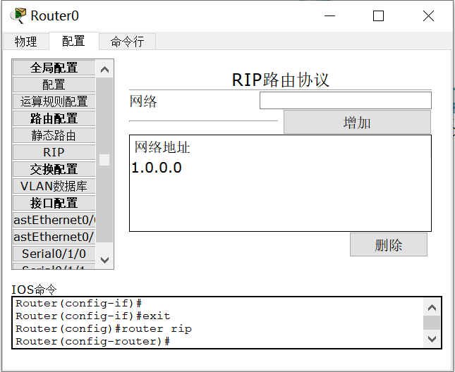

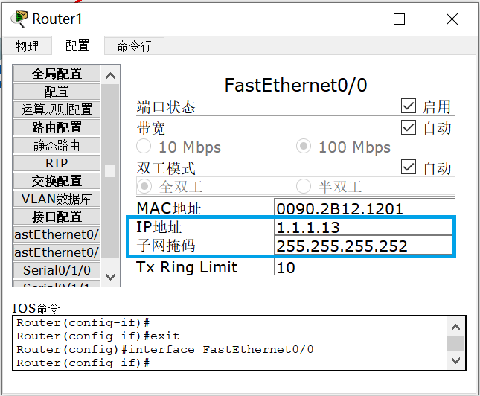

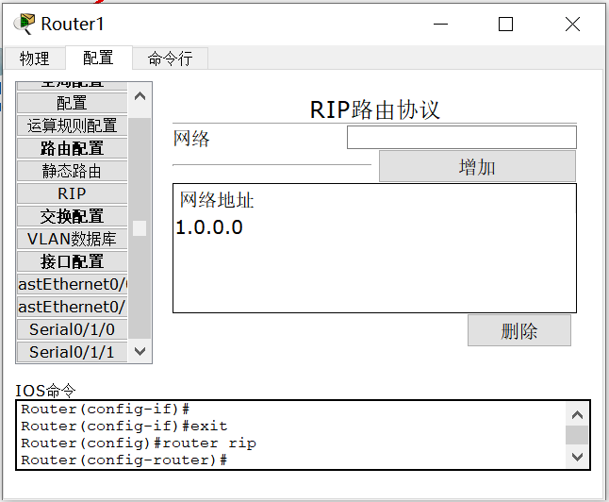

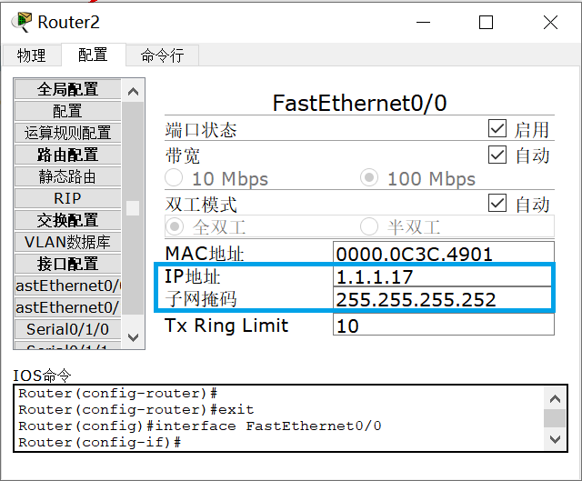

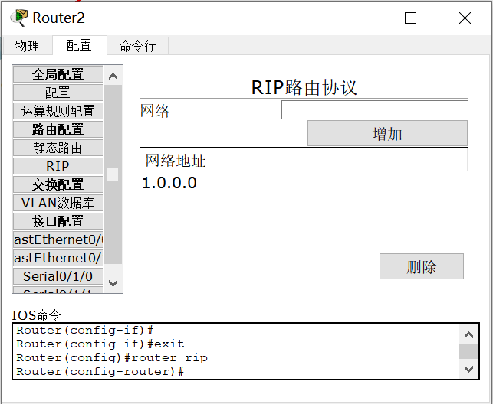

13、配置PC0、1、2：

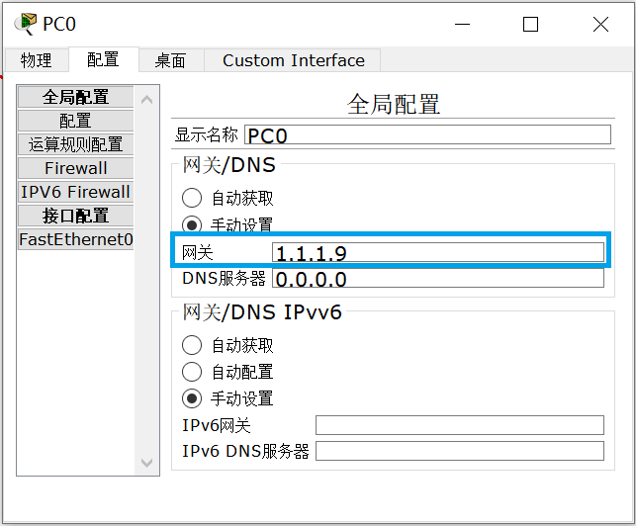

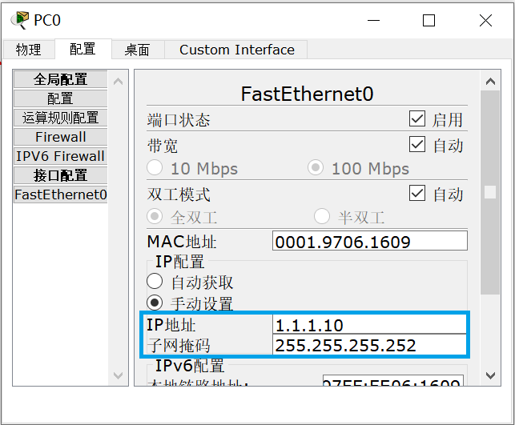

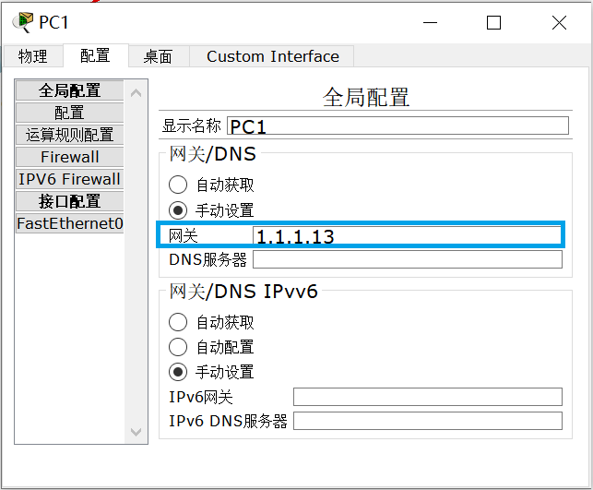

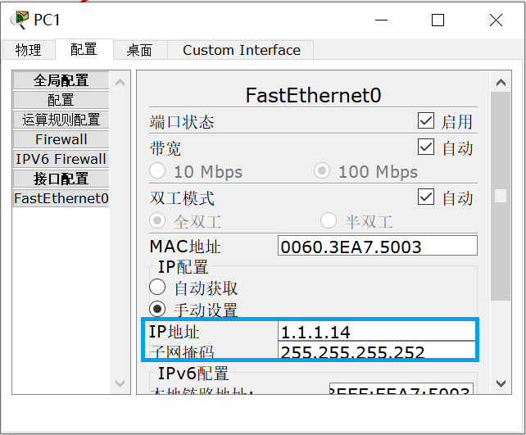

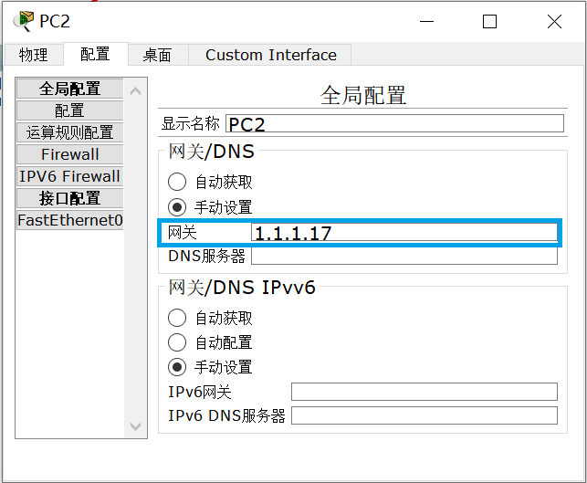

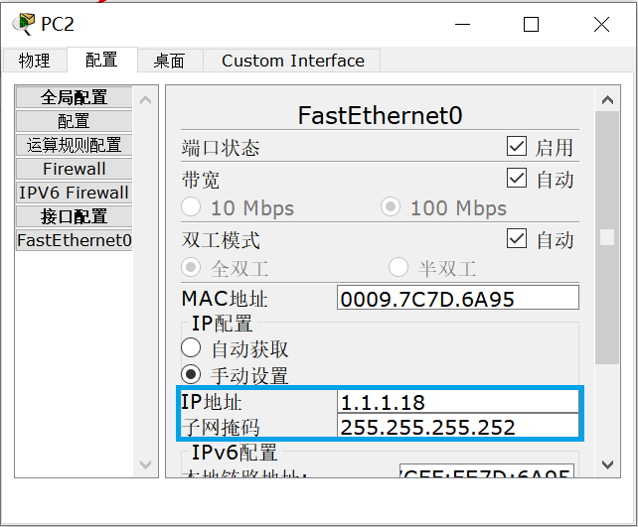

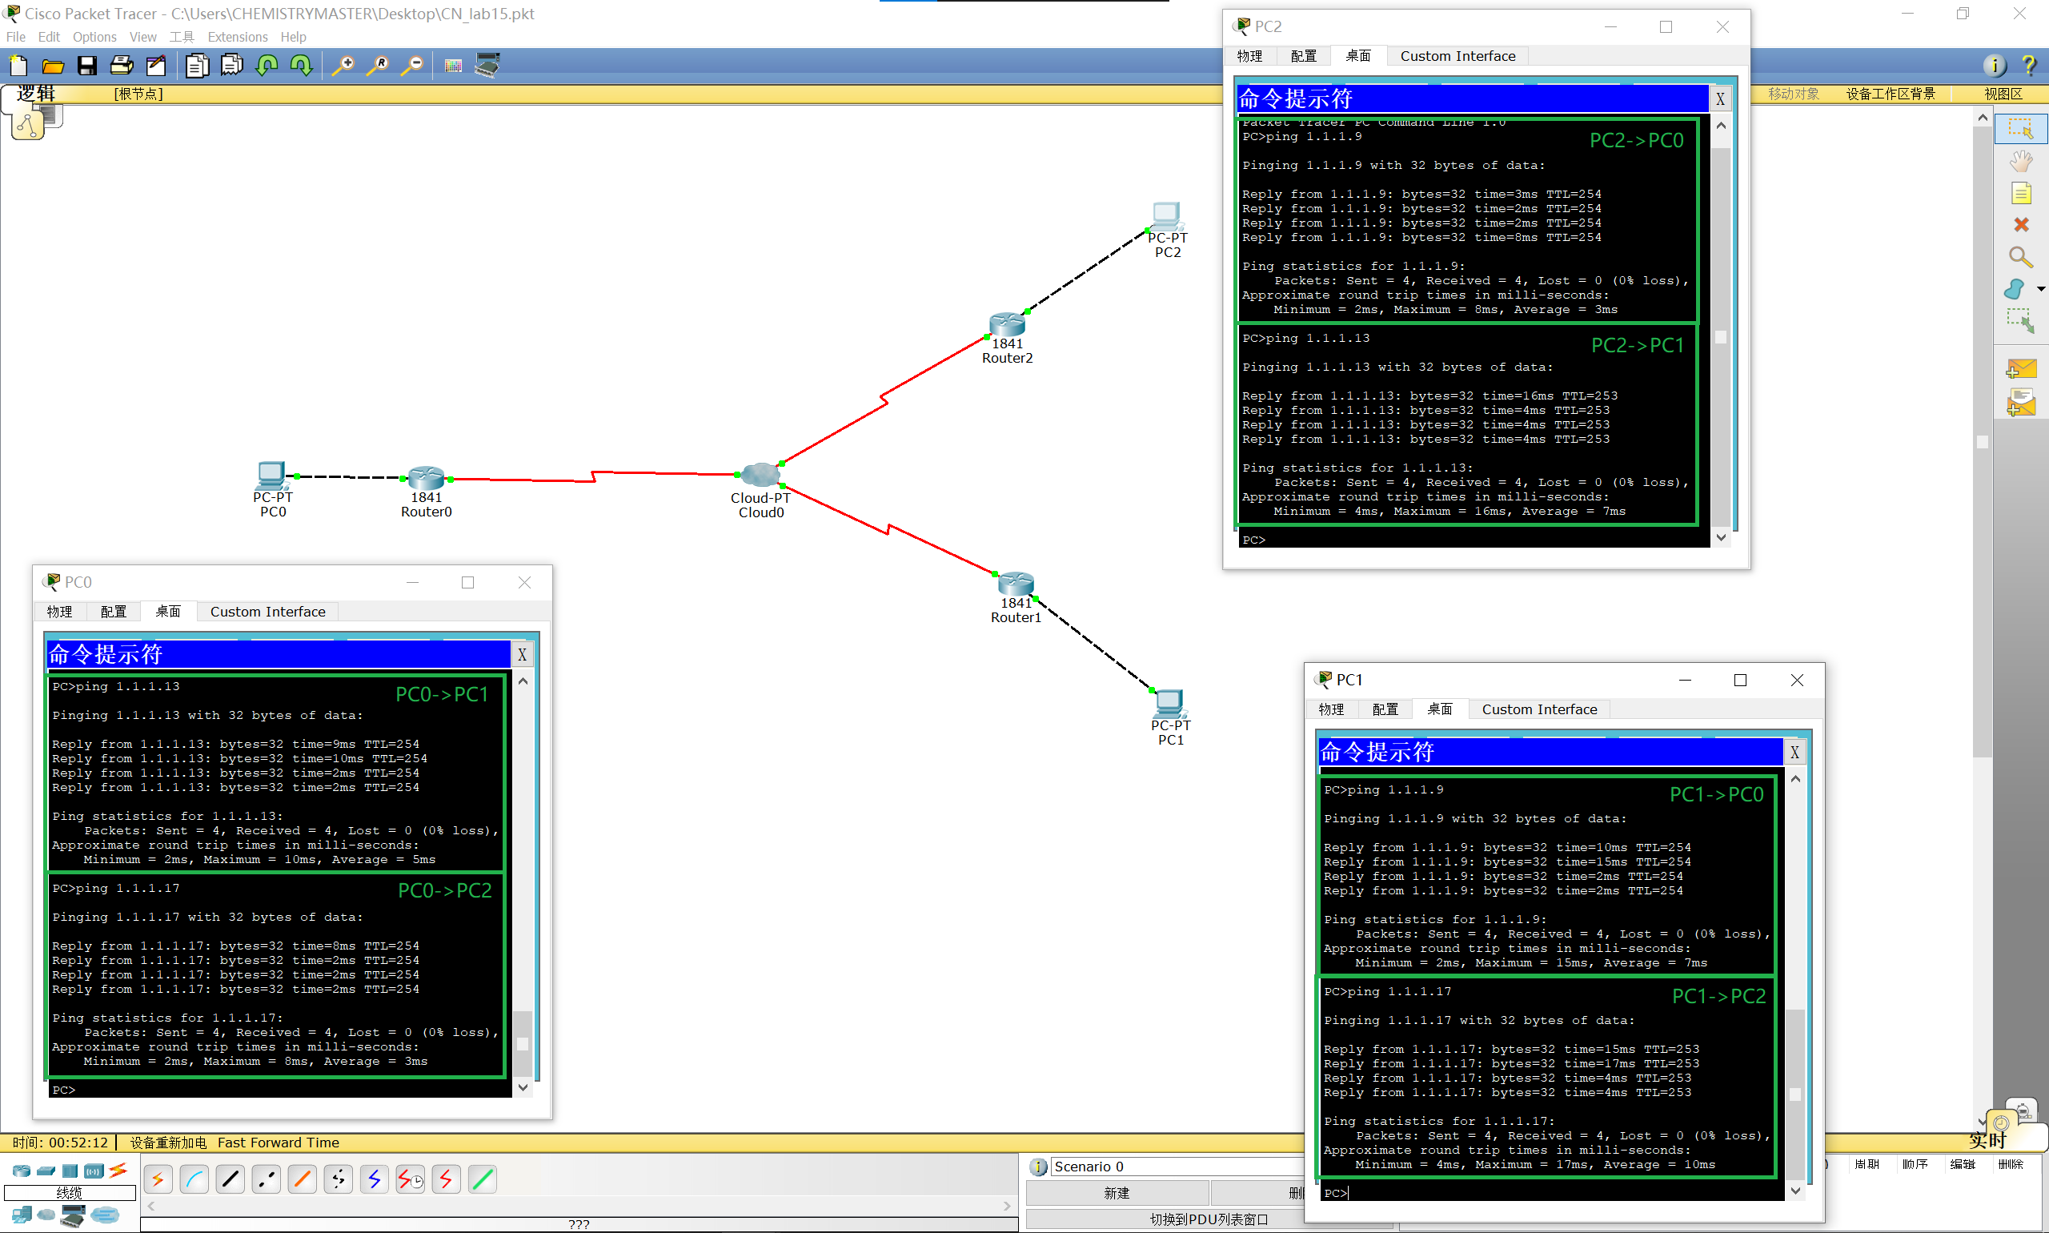14、PC0、1、2互相ping（均成功）：

**【分析讨论】**

本次实验通过一个仿真局域网配置了帧中继，原本为了通信Router0可以直接连到Router1和Router2，但这样不仅需要Router0两个端口，而且有可能两个路由器距离很远，直接连接成本昂贵、传输性能较差。经过帧中继在数据链路层上的改进，实现了Router0端口乃至连到交换机这个子链路的复用，Router0也只需连接到帧中继交换机上就行，真正诠释了“多路复用”和“中继”的概念和优势。

上面的分析只能解释为什么Router0能与Router1、Router2互联，可是在没有配置Router1、2的静态路由时，Router1、2无法相互ping。这是因为Router1、2的Serial口地址属于不同的网段：

* 首先子网掩码为255.255.255.252，因此前30位是网段编码，后2位为主机编码
* Router1 Serial0/1/0.201：1.1.1.2，即**00000001 00000001 00000001 00000010**
* Router2 Serial0/1/0.301：1.1.1.6，即**00000001 00000001 00000001 00000110**

参照以上及静态路由的实验，想网段之间连通，可以通过配置静态路由的方式完成，在本实验中也就是配置：

* 目的网段的其中一个地址
* 子网掩码
* 与目的网段相连路由器，连接起始网段的端口地址

以Router1的静态路由为例：

* 1.1.1.4
* 255.255.255.252
* 1.1.1.1

要与Router2连通，显然目的网段的地址在1.1.1.(4~7)之间，那么选用1.1.1.4作为目的地，子网掩码不多赘述，而1.1.1.1是因为Router1若想和Router2连通，得以Router0为中转，Router0通过两个子接口分别连到了Router1、2属于的不同网段，而与Router1所在的网段相连接口地址是1.1.1.1，由此Router1静态路由配置完成。同理，与Router1连通，目的网段的地址在1.1.1.(0~3)之间，以Router0为中转，与Router2所在的网段相连接口地址是1.1.1.5，因此静态路由是：

* 1.1.1.0
* 255.255.255.252
* 1.1.1.5

这样，Router1、2借助Router0为中转就可以互相ping通了。

加上PC后，由于网段比较小，最多4个地址，因此，每个PC和路由器相连部分设置成各是一个网段，不过搜索资料得知头尾两个地址有特殊用途，设置可能会报错，因此选用中间两个地址，一个是路由器端口地址（PC网关地址）、另一个是计算机地址：

* 网段1.1.1.(8~11)：
  + 1.1.1.9：Router0 FastEthernet0/0(Gateway of PC0)
  + 1.1.1.10：Address of PC0
* 网段1.1.1.(12~15)：
  + 1.1.1.13：Router1 FastEthernet0/0(Gateway of PC1)
  + 1.1.1.14：Address of PC1
* 网段1.1.1.(16~19)：
  + 1.1.1.17：Router2 FastEthernet0/0(Gateway of PC2)
  + 1.1.1.18：Address of PC2

但这么设计后依然无法连通，求助同学和相关资料得知，需要在路由器的RIP设置里各添加上这样的一项：

* 前三个数与各自用于连接的Serial口前三个数相同
* 后一个数为0

这样做确实得以使三个PC连通，但RIP相关资料较为晦涩，需要在日后学习中向老师和同学们多多学习，争取将这一现象解释出来。